Taller 11

Tema: Ley de Gravitacion Universal

Nombre:

Instrucciones generales:

* Lee atentamente cada pregunta.
* Mantén una actitud de CONCENTRACIÓN Y SILENCIO durante el desarrollo del taller, por lo que no puedes pararte, ni mantener conversaciones coloquiales.
* Trabajar en el taller de manera limpia y ordenada no haciendo borrones para hacer más fácil la corrección
* Para realizar cálculos puedes usar hojas adicionales
* Puedes trabajar en grupos de no más de 3 integrantes

Ejercitacion para la clase:

I.- Resolver los siguientes problemas de Ley de Gravitacion Universal de manera individual:

1. Si dos cuerpos de masa 0,2 kg y 0,5 kg respectivamente están a una distancia de 5 m. ¿Cuál es la fuerza de atracción entre ellos?
2. Si un cuerpo tiene masa 0 kg, ¿Cuál es la fuerza de atracción con un cuerpo de 5 kg a una distancia de 10 metros?
3. Si un cuerpo tiene masa 0 kg, ¿Cuál sería su fuerza de atracción con un cuerpo cualquiera de masa M y a una distancia R cualquiera?, ¿Qué significa el resultado?
4. Usando la fórmula de ley de gravitación universal y dejando fija la distancia varíen las masas y completen la siguiente tabla, completando lo que se obtiene en cada caso:

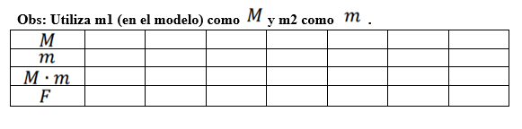

1. En un plano cartesiano, ingresen los puntos determinados por (M · m, F):
2. ¿Cómo varía F en función del producto de las masas?
3. ¿Cómo es la forma de la gráfica?
4. ¿Cómo se vincula este modelo con lo dicho por Newton sobre la relación de proporcionalidad directa?
5. En la fórmula de ley de gravitación universal, se establece un valor fijo para las masas, determinen el producto entre ellas, esto ahora será una constante:

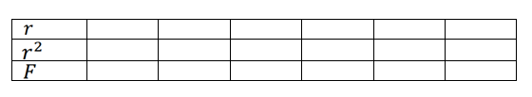

1. Variando la distancia entre los cuerpos, medida desde sus centros, completen la tabla con algunos valores, determinando a su vez la fuerza de gravitación universal
2. En un plano cartesiano, ingresen los puntos determinados por ($r^{2}$, F). ¿Cómo varía F en función de la distancia de los cuerpos al cuadrado?
3. ¿Cómo es la forma de la gráfica?
4. Tracen una línea que mejor aproxime la relacion entre los puntos marcados, ¿Cómo se vincula este modelo con lo dicho por Newton sobre la relación de proporcionalidad inversa?
5. ¿De qué forma varía la fuerza de atracción gravitatoria entre dos cuerpos a medida que crece o decrece la distancia entre ellos?
6. ¿Qué ocurriría con F en términos matemáticos si r = 0?